Расса | Имя | Пол | Рост | Вес
Полу-орк | Фанг | Мужчина | 2,00 см | 130 кг

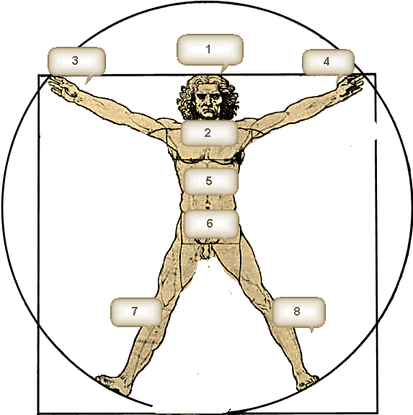
Возраст | Прическа | Лицо | Татуировки | Шрамы
20 лет | До плеч | Грубое | Нет | Нет

Назв. | Стат. | Коеф.
Сила | 20 | +5
Ловкость | 16 | +3
Выносливость | 16 | +3
Интеллект | 10 | 0
Мудрость | 12 | +1
Харизма | 10 | 0

Показатели | 14
АС | 13
НР | 15
ВЕС | 45/75
ВН | 40
Тек ВН/ход | 13
LVL | 1

Рассовые навыки |  | Особые навыки
 |  | Запугивание (+2)
 |  | Чуств направл ПВ (+2)
 |  | Общ с животн (+1)
 |  | Плотник (+1)

Военные навыки |  | Гуманитарные навыки
Двуручный топор(+1) | Щит (+1) | Лазание (+2)
Одноручный топор (+1) |  | Плавание (+1)
Рукопашная (+1)

Инвентарь
Топор гномов /2р/  /2д10/ОВ-3/3 кг | Кожаная куртка /ЛД/  /+1АС/30НР/ОВ-2*2/4 кг |  | Еда х 5 дней/2,5 кг
Топор гномов /2р/  /2д10/ОВ-3/3 кг | Кожаная куртка /ЛД/  /+1АС/30НР/ОВ-2*2/4 кг |  | Бурдюк х 3лтр/4,5кг
Топор ручной /1р/  /1д8/ОВ-3/1,5 кг | Кожаный шлем /ЛД/  /+0АС/15НР/ОВ-1*1/2 кг |  | Спальный набор/ 4кг
Топор ручной /1р/  /1д8/ОВ-3/1,5 кг | Кожаный шлем /ЛД/  /+0АС/15НР/ОВ-1*1/2 кг |  | Набор странника/ 4кг
Кинжал /1р/  /1д6/ОВ-1/0,5 кг | Кожаные наручи/ЛД/  /+0АС/15НР/ОВ-1*1/2 кг |  | Сумка/ 4кг
Кожаные наплеч /ЛД/
/+0АС/15НР/ОВ-1*2/3 кг
Кожаный пояс /ЛД/
/+0АС/15НР/ОВ-1*1/2 кг
Овчина/ЛД/
/+1АС/10НР/ОВ-0/2 кг
Щит круглый СР/
/+2АС/30НР/ОВ-3/6 кг

